**Работа с обучающимися с ОВЗ на уроках биологии**

На современном этапе социального, экономического, экологического развития России увеличилось число детей с ограниченными возможностями здоровья.

К данной категории относятся лица, которые имеют особенности в развитии как в физическом, так и в психологическом. Фраза «дети с ОВЗ» означает, что данным детям необходимо создание специальных условий для жизни и обучения. У этих детей нет специфических нарушений слуха, зрения, опорно-двигательного аппарата, тяжелых нарушений речи, они не являются умственно отсталыми. В то же время, у большинства из них наблюдается незрелость сложных форм поведения, недостатки целенаправленной деятельности на фоне повышенной истощаемости, нарушенной работоспособности.

В нашей школе также есть дети с задержкой психического развития (ЗПР) – 5–9 классы. Для лучшего восприятия информации я использую наглядность: муляжи, влажные препараты, таблицы. Учащимся, которым трудно словесно оформить свой ответ я предлагаю сделать рисунок или схему.

Задание: Путешествие капельки воды в круговороте

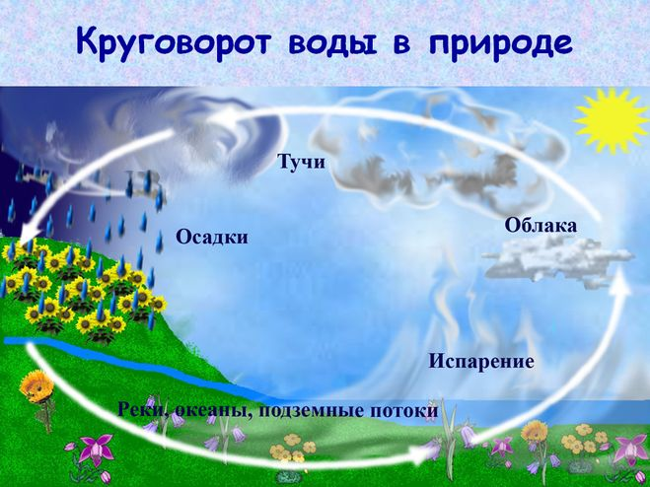

Также использую задания с опорой на образец. Данные задания удобно использовать в 9 классе при изучении систем органов. Например, тема «Пищеварительная система»

Задание «Собрать пищеварительную систему» (выдается конверт, где находятся вырезанные из бумаги части пищеварительной системы, необходимо правильно расположить их)

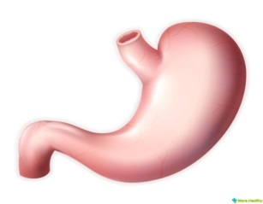 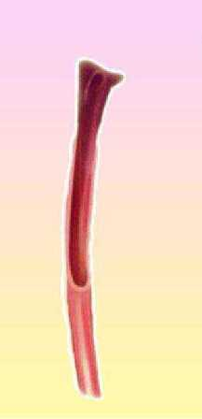 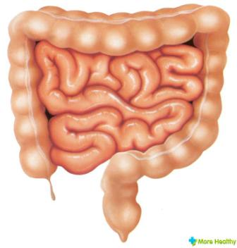 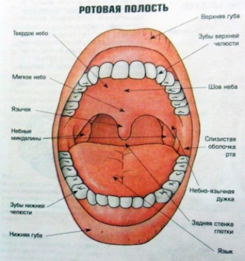

Задание «Собрать дыхательную систему» (выдается конверт, где находятся вырезанные из бумаги части дыхательной системы, необходимо правильно расположить их)

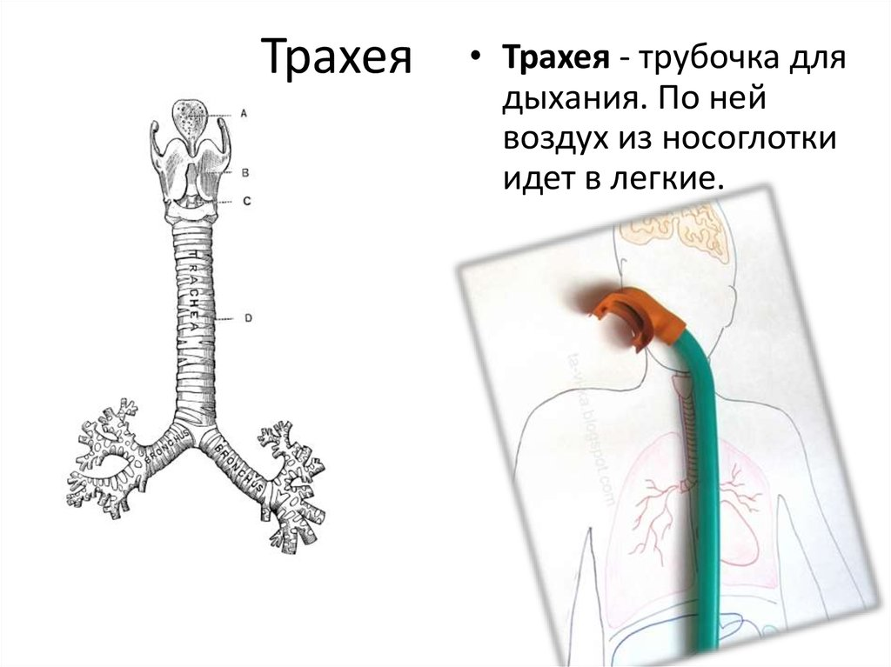 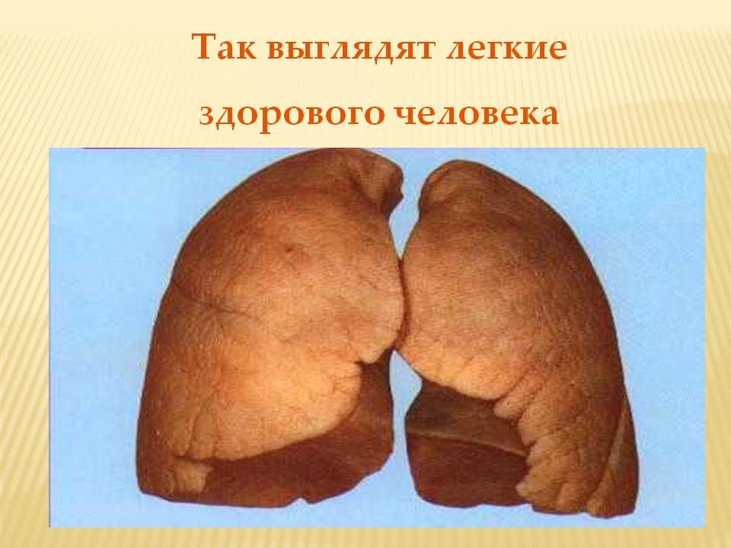

Кроме этого, я предлагаю учащимся по картинке, на которой показан определенные органы, определить к какой системе органов они относятся.

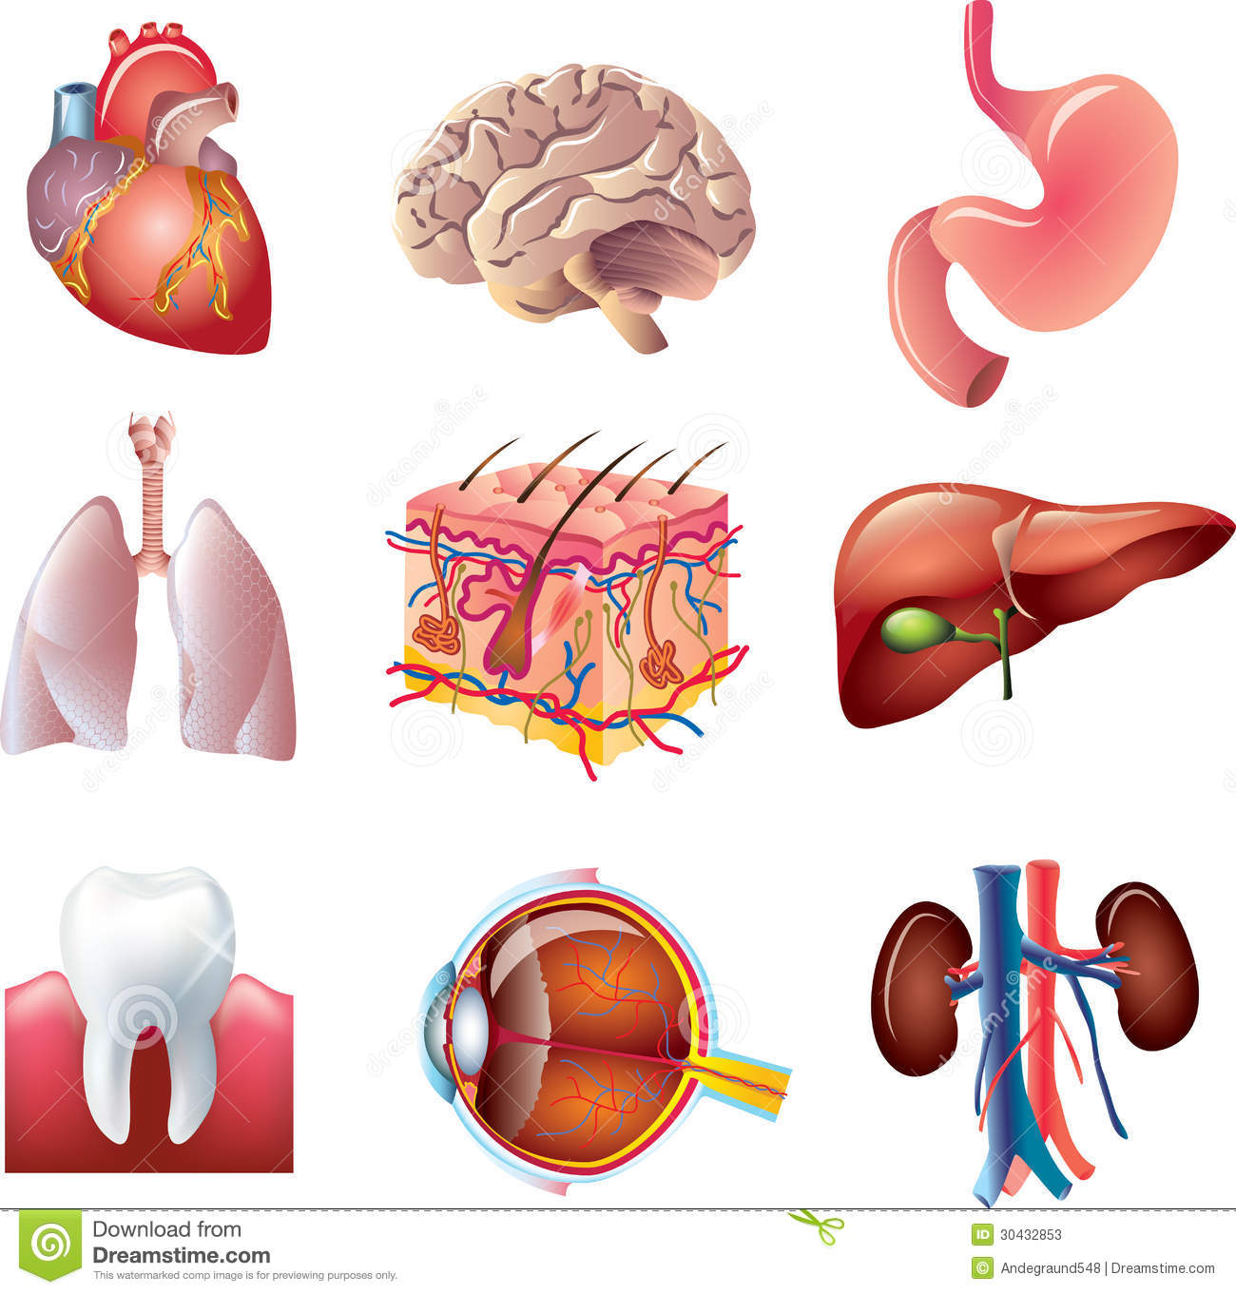

Задания, направленные на коррекцию и развитие внимания, пространственного восприятия, образного мышления.

1. «Один лишний»
2. «Раздели на группы»
3. «Буквенные шифры»
4. «Найди ошибку»
5. **«Один лишний»**

Молочная планария Печеночный сосальщик Бычий цепень Дождевой червь

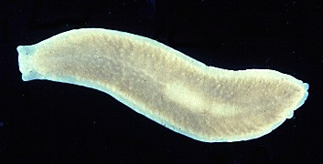 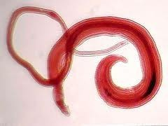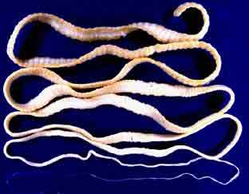 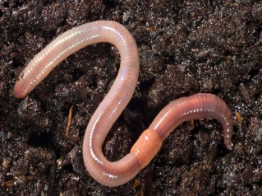

Кто лишний и почему?

1. **«Раздели на группы»**

*Позвоночник, сердце, череп, лёгкие, почка, грудная клетка, трахея, диафрагма, желудок, головной мозг, мочевой пузырь, кровеносные сосуды, кишечник, нервы, толстая кишка.*

1. Скелет

2. Дыхательная система

3. Кровеносная система

4. Нервная система

5. Выделительная система

6.Пищеварительная система

1. **«Буквенные шифры»**

5 класс

Задание: найти слова, относящиеся к клетке.

|  |  |  |  |  |  |  |  |  |  |  |  |
| --- | --- | --- | --- | --- | --- | --- | --- | --- | --- | --- | --- |
| **Т** | **Н** | **Ь** | **К** | **Л** | **Е** | **Т** | **К** | **А** | **Ш** | **З** | **Х** |
| **Ч** | **Ф** | **К** | **Р** | **Ы** | **С** | **А** | **Л** | **Я** | **Д** | **Р** | **О** |
| **Г** | **Ш** | **Е** | **В** | **П** | **О** | **Р** | **Ы** | **С** | **Л** | **И** | **К** |
| **Д** | **С** | **В** | **А** | **К** | **У** | **О** | **Л** | **Ь** | **Я** | **Х** | **К** |
| **Ц** | **Е** | **Т** | **Х** | **О** | **Б** | **О** | **Л** | **О** | **Ч** | **К** | **А** |

1. **«Найди ошибку»**

Учащимся предлагается текст, в котором они должны найти ошибки. Данное задание помогает конкретизировать знания, закрепить изученное. 7 класс «Многообразие насекомых»

Попрыгунья Стрекоза

     Лето красное пропела,

     Оглянуться не успела,

     Как зима катит в глаза

Биологическая ошибка:Стрекоза не поёт, а её полёт можно сравнить с пляской.

Результат:

1. Позитивная динамика в коммуникативном развитии.
2. Активация мыслительной деятельности.
3. Положительный эмоциональный настрой на урок.